*Ngày soạn: 6/10/2024*

**Chủ đề 2: THỔ NHƯỠNG VÀ SINH VẬT Ở PHÚ YÊN**

Môn học: GDĐP; lớp 8

Thời gian thực hiện: 6 tiết (từ tiết 05→tiết 11)

**I. MỤC TIÊU**

**1. Về kiến thức:**

- Nêu được đặc điểm, khu vực phân bố và giá trị sử dụng của các nhóm đất chính ở Phú Yên.

- Trình bày được đặc điểm, vai trò của tài nguyên sinh vật ở Phú Yên.

- Đề xuất được một số giải pháp khai thác để chống thoái hoá đất và bảo vệ tài nguyên sinh vật ở Phú Yên.

**2. Về năng lực:** năng lực tự chủ và tự học, năng lực hợp tác và giải quyết vấn đề.

**3. Về phẩm chất:** Yêu nước, trách nhiệm:

**II. THIẾT BỊ DẠY HỌC VÀ HỌC LIỆU**

**1. Giáo viên:**

**-** Máy chiếu power point, màn hình, máy tính, giấy A0, tranh ảnh thể hiện sự siêng năng, kiên trì.

- Sách giáo khoa Tài liệu giáo dục địa phương lớp *8*, tư liệu báo chí, thông tin

**2. Học sinh:** SGK, SBT

**III. TIẾN TRÌNH DẠY HỌC**

|  |  |
| --- | --- |
| **HOẠT ĐỘNG CỦA GIÁO VIÊN VÀ HỌC SINH** | **NỘI DUNG** |
| **Hoạt động 1: Khởi động**  * Tổ chức thực hiện:  **- Chơi trò chơi: Ai nhanh hơn**  - Giáo viên chia lớp ra thành 2 đội. Sau đó GV phổ biến luật chơi để 2 đội biết.  Cách chơi như sau: Dựa vào hiểu biết của em, hãy cho biết vì sao tỉnh Phú Yên được gọi là vựa lúa lớn nhất vùng Duyên hải Nam Trung Bộ?  Đội nào trả lời được nhiều ý đúng trong thời gian 5 phút đội đó sẽ giành chiến thắng  HS: Lắng nghe và thực hiện  GV: Gọi 2 đội lên bảng viết  HS: Thực hiện | **A. Khởi động** |
| **Hoạt động 2: Khám phá**  **I. Tài nguyên đất của tỉnh Phú Yên**  * Tổ chức thực hiện:  **Bước 1: Chuyển giao nhiệm vụ**  GV chia lớp thành 2 nhóm, HS làm việc theo nhóm, trả lời các câu hỏi sau:  – Tỉnh Phú Yên có những nhóm đất chính nào? Nêu đặc điểm, địa bàn phân bố chủ yếu và giá trị dinh dưỡng của từng nhóm đất.  – Nhóm đất nào có vai trò quan trọng trong sản xuất nông nghiệp của tỉnh Phú Yên? Vì sao?  **Bước 2: HS thực hiện nhiệm vụ học tập**  + HS nghe GV giảng bài, tiếp nhận nhiệm vụ và tiến hành thảo luận theo nhóm  + GV quan sát, hướng dẫn khi học sinh cần sự giúp đỡ.  HS thực hiện làm việc nhóm.  **Bước 3: Báo cáo kết quả hoạt động và thảo luận**  + HS trình bày kết quả  + GV gọi HS khác nhận xét và bổ sung  + GV tổng hợp kết quả thảo luận  **Bước 4: Đánh giá kết quả thực hiện nhiệm vụ học tập**  + GV đánh giá, nhận xét, chuẩn kiến thức  + GV kết luận  **II. Tài nguyên sinh vật của tỉnh Phú Yên**  * Tổ chức thực hiện:  **Bước 1: Chuyển giao nhiệm vụ**  GV chia lớp thành 4 nhóm, trả lời các câu hỏi sau:  - Nhóm 1, 3: Trình bày được sự đa dạng và vai trò của tài nguyên sinh vật ở tỉnh Phú Yên. Cho biết vì sao hệ sinh vật ở tỉnh Phú Yên lại đa dạng như vậy?  - Nhóm 2, 4: Phân tích vai trò của tài nguyên sinh vật đối với tự nhiên và sự phát triển kinh tế của tỉnh Phú Yên.  **Bước 2: HS thực hiện nhiệm vụ học tập**  + HS nghe GV giảng bài, tiếp nhận nhiệm vụ và tiến hành thảo luận theo nhóm  + GV quan sát, hướng dẫn khi học sinh cần sự giúp đỡ.  HS thực hiện làm việc nhóm.  **Bước 3: Báo cáo kết quả hoạt động và thảo luận**  + HS trình bày kết quả  + GV gọi HS khác nhận xét và bổ sung  + GV tổng hợp kết quả thảo luận  **Bước 4: Đánh giá kết quả thực hiện nhiệm vụ học tập**  + GV đánh giá, nhận xét, chuẩn kiến thức  + GV kết luận | **B. Khám phá**  **I. Tài nguyên đất của tỉnh Phú Yên**  **1. Các nhóm đất chính ở tỉnh Phú Yên**  **Gồm có:** Đát cát biển, đất mặn, đất phèn, đất phù sa, đất xám, đất đỏ đen, đất đỏ vàng, đất dốc tụ và một số loại đất khác  **2. Suy thoái tài nguyên đất ở Phú Yên**  - Có địa hình đồi núi chiếm diện tích lớn, kết hợp với lớp phủ thực vật bị phá hủy do các hoạt động kinh tế nên tình trạng xói mòn, rửa trôi, sạt lở đất diễn  ra phổ biến trên bề mặt địa hình, làm đất bị bạc màu, trơ sỏi đá.  - Ngoài ra, tài nguyên đất ở tỉnh Phú Yên còn bị suy thoái do sử dụng các loại hoá  chất trong canh tác nông nghiệp, sử dụng đất thiếu quy hoạch, đốt rừng làm nương  rẫy, phá rừng đầu nguồn, phá rừng phòng hộ, chăn thả gia súc quá mức,...  **II. Tài nguyên sinh vật của tỉnh Phú Yên**  **1. Sự đa dạng của tài nguyên sinh vật ở tỉnh Phú Yên**  **1.1. Sinh vật trên cạn**  a. Thực vật  - Thực vật tự nhiên  - Thực vật trồng  b. Động vật  **1.2. Sinh vật biển**  **2. Vai trò của tài nguyên sinh vật ở Phú Yên**  **2.1. Đối với tự nhiên**  - Là tỉnh vừa có diện tích đồi núi rộng lớn vừa giáp biển, rừng ở Phú Yên có vai trò vô cùng to lớn trong việc điều hoà khí hậu, làm sạch không khí, cung cấp môi trường sống cho các loài động thực vật, phòng hộ đầu nguồn, ven biển, …  - Rừng là nơi lưu giữ và bảo tồn đa dạng sinh học. Nguồn tài nguyên động vật rừng ở Phú Yên có giá trị lớn về nguồn gen, có nhiều loài động vật quý hiếm, đặc biệt là ở khu bảo tồn thiên nhiên Krông Trai, khu bảo tồn thiên nhiên Bắc Đèo Cả.  **2.2. Đối với phát triển kinh tế - xã hội**  - Là nơi cung cấp và lưu giữ nguồn dược liệu quý: đặc biệt là cam thảo Đá Bia (loài cam thảo sống ở núi Đá Bia thuộc thị xã Đông Hoà). Đây là loài cam thảo quý có nguy cơ tuyệt chủng.  - Phát triển du lịch tham quan, lặn biển (du lịch tham quan sinh thái ở cao nguyên Vân Hoà; du lịch tham quan – lặn biển ngắm san hô ở Hòn Yến, Hòn Nưa,...).  - Phát triển nghề khai thác thuỷ, hải sản ở các địa bàn ven biển tỉnh Phú Yên, nhờ đó tạo nhiều việc làm cho người dân.  – Là nguồn ẩm thực hấp dẫn, thu hút khách du lịch: cá ngừ đại dương, sò huyết đầm Ô Loan, mực, hàu,... |

**IV. LUYỆN TẬP- VẬN DỤNG**

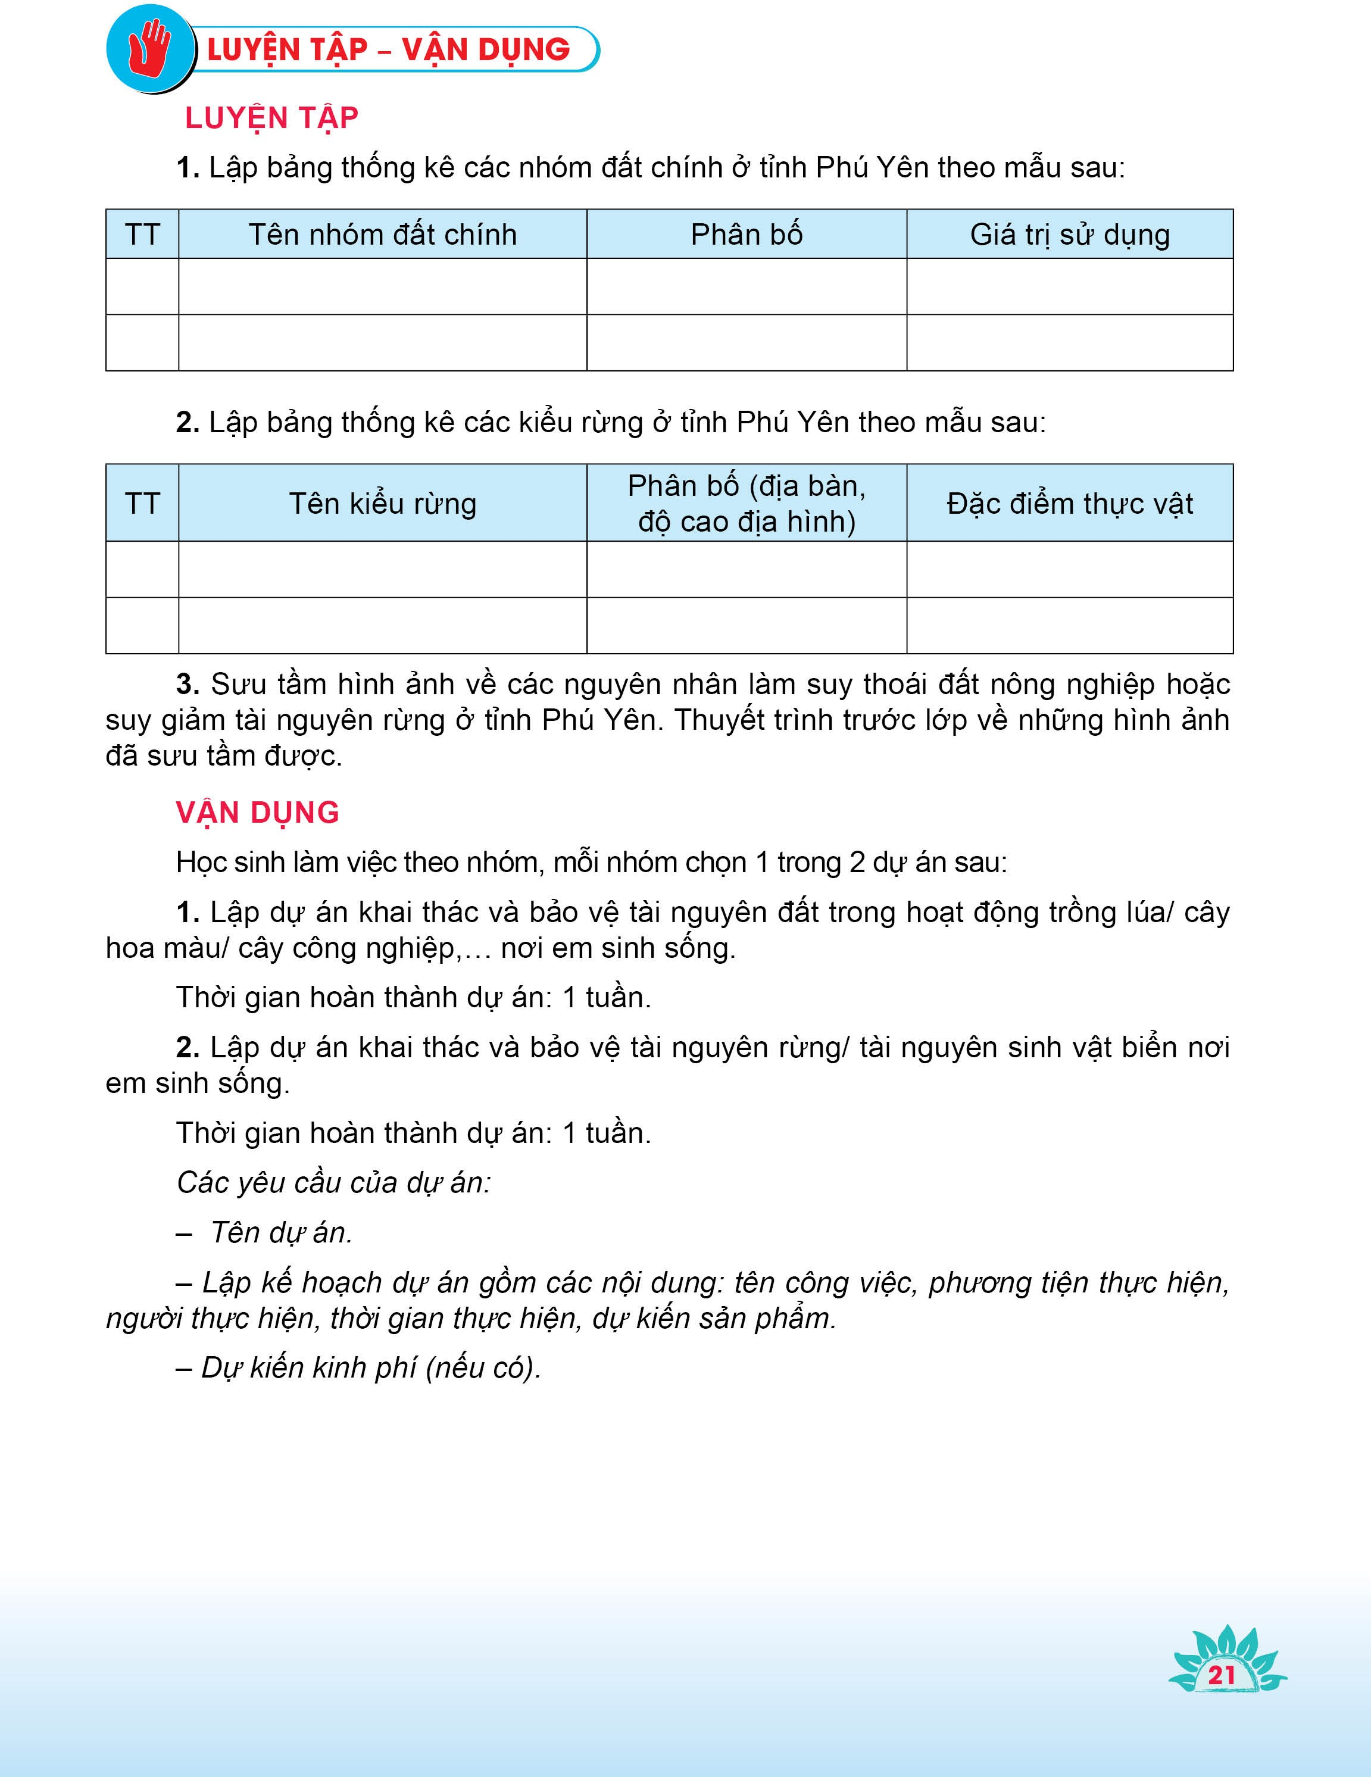

**V. ĐÁNH GIÁ CUỐI BÀI HỌC**

- Nhận xét: về tinh thần, thái độ, hành vi của HS trong quá trình học bài học.

- Đánh giá mức độ tiếp thu kiến thức và vận dụng kiến thức: Hoàn thành tốt, hoàn thành và chưa hoàn thành.

- Giới thiệu chủ đề/bài học kế tiếp (tên bài, thời lượng, những vấn đề cần chuẩn bị của HS, ....)